Innovations Day 2014: i numeri del successo!
L’innovazione targata B&R presentata a Parma
Oltre 100 clienti, 150 mq di area espositiva, più di 40 innovazioni, 6 presentazioni tecniche, 3 dimostrazioni live, 1 unico evento.
Alla sua seconda edizione, l’Innovations Day B&R 2014 ha ottenuto un grande riscontro tra direttori tecnici e sviluppatori che si sono riuniti da ogni località italiana nell’auditorium della location parmense dove si è svolto l’evento.
Il successo dell’edizione 2014 è stato confermato dalla partecipazione di oltre 100 ospiti entusiasti e appagati dalle novità tecnologiche presentate e mostrate dal vivo. Ad aprire la kermesse è stato Luca Galluzzi, Direttore Generale di B&R Automazione Industriale, che ha introdotto quello che è il filo conduttore di un po’ di tutte le innovazioni proposte per il 2014. Si tratta di un nuovo concetto di automazione pensato per gli attuali e futuri leader di mercato: con Scalability+ potranno raggiungere un nuovo livello di efficienza nella produzione di macchine uniche e personalizzate, sfruttando la modularità e la flessibilità di un unico software per configurare e programmare ogni piattaforma di controllo, qualunque sia il formato, la potenza o la connettività. A questo scopo, potranno fare leva anche sulla estrema scalabilità concessa da ampi range di hardware perfettamente compatibili non solo con altri elementi della stessa serie, ma anche con altri formati e architetture.
HMI, controllo, motion... fino alla reACTION Technology
A seguire questa prima introduzione sulla filosofia di Scalability+, si sono alternati gli esperti B&R che hanno dato una panoramica delle funzioni dei nuovi prodotti, spiegandone le caratteristiche innovative e il funzionamento anche dal punto di vista tecnico e applicativo. Direttamente dal quartier generale Austriaco, ospite d’eccezione tra i relatori, il responsabile della Business Unit HMI Raimund Ruf ha orgogliosamente illustrato gli ultimi prodotti nati sotto la sua guida (PC industriali, Panel PC, pannelli di ultima generazione), capaci di coniugare continuità e innovazione dinamica.
Partendo dalle tecnologie di controllo, hanno trovato spazio grandi novità tra le fila di PLC e I/O, tra le quali spiccano le CPU X20 compatte con I/O integrati e i nuovi moduli X20 e X67 con tempi di ciclo nell’ordine del microsecondo anche per segnali analogici, grazie alla reACTION Technology. Novità di rilievo anche per i pannelli, con i Power Panel Serie T e C che introducono un modo diverso e completamente modulare di pensare al controllo di macchina. Si è poi passati alla presentazione delle numerose nuove funzionalità nel controllo assi, capitolo nel quale Uteco è intervenuta riportando ai presenti come siano state messe a frutto le innovazioni B&R e con quali risultati.
A seguire, anche con sessioni dimostrative dal vivo, sono state protagoniste le novità introdotte dalla versione 4.0 del tool di programmazione Automation Studio. Un aggiornamento sul mercato dei prodotti basati sulla tecnologia di comunicazione POWERLINK e un’ultima introduzione con dimostrazione live del sistema di misura e monitoraggio dei consumi energetici APROL EnMon hanno concluso la giornata.

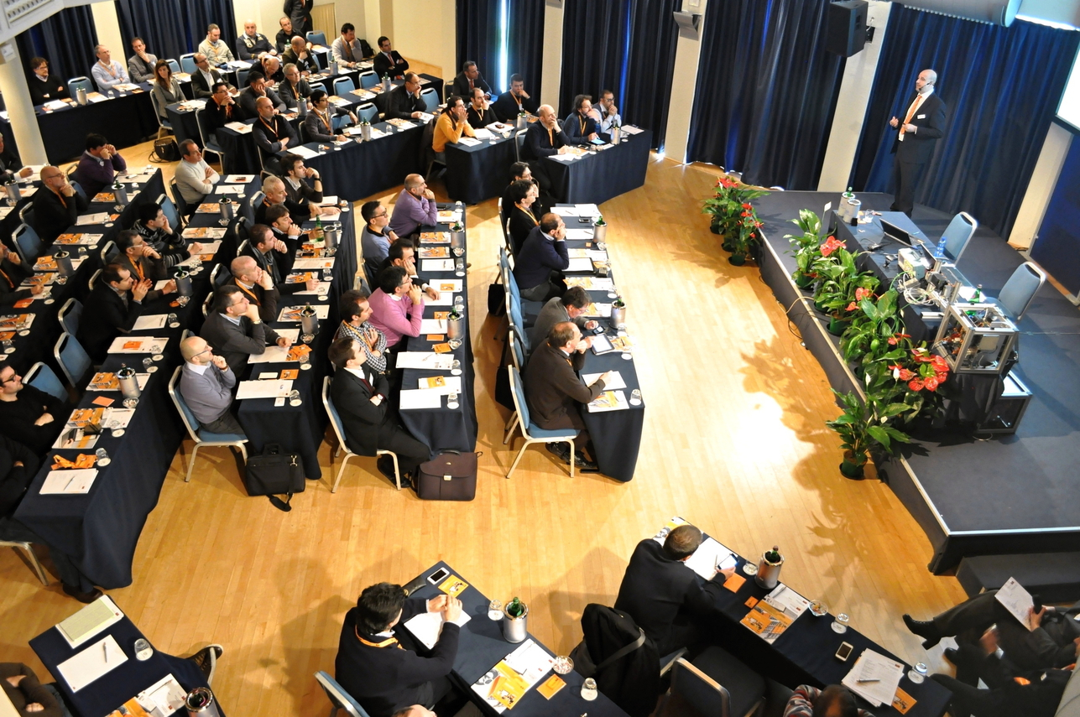
Luca Galluzzi, Direttore Generale di B&R Italia, espone il concetto di Scalability+ proposto da B&R
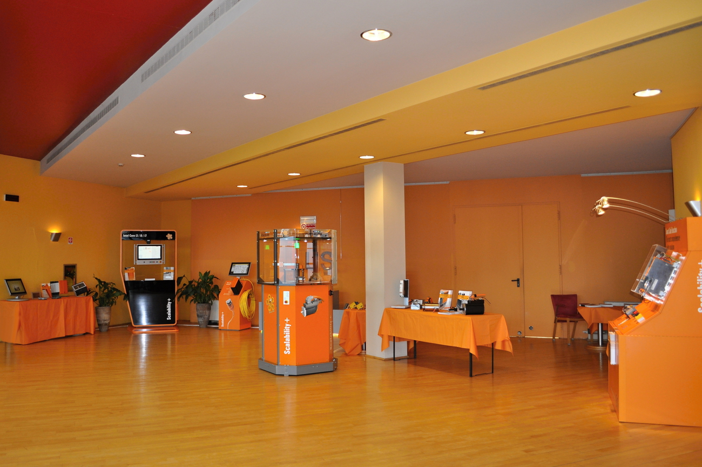
L'ampia area espositiva della location parmense ha consentito di mostrare tutte le innvoazioni B&R per il 2014
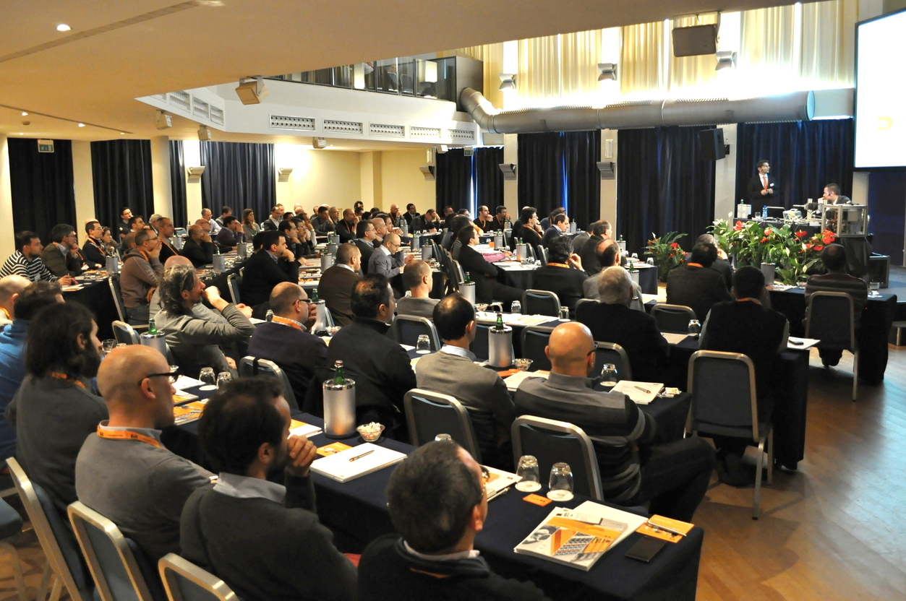
Oltre 100 partecipanti hanno assistito a 6 presentazioni e a 3 demo live per conoscere tutte le innovazioni B&R per il 2014
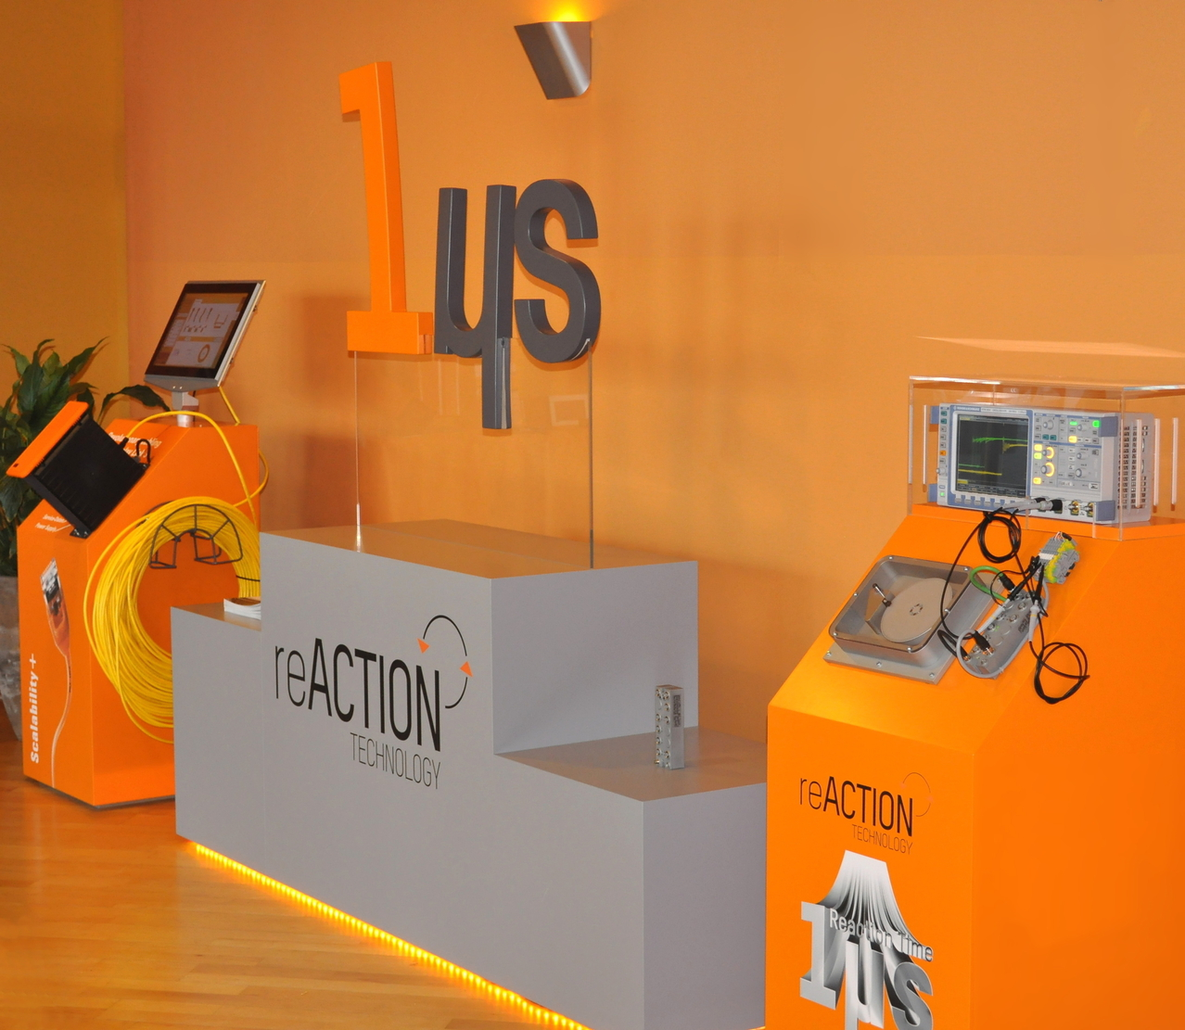
La reACTION Technology di B&R consente di ottenere prestazioni al microsecondo

A proposito di B&R
Giunta ai suoi primi trent’anni di presenza in Italia, B&R è un'innovativa società di automazione con sede in Austria e uffici in tutto il mondo. B&R è la business unit per la Machine and Factory automation del gruppo ABB. Come leader mondiale nell'automazione industriale, B&R combina tecnologia all'avanguardia e ingegneria avanzata per for-nire ai clienti in ogni settore industriale soluzioni complete per l'automazione di macchina e di fabbrica, per il controllo di movimento, per l'interfaccia uomo macchina e le tecnologie di sicurezza integrate. Sfruttando gli standard di comunicazione per l’IIoT come OPC UA, TSN, POWERLINK e openSAFETY, insieme al potente ambiente di sviluppo software Automation Studio, B&R sta costantemente ridefinendo il futuro dell'ingegneria di automazione. Lo spirito innovativo che mantiene B&R all'avanguardia nell'automazione industriale è guidato dall’impegno nel semplificare i processi e superare le aspettative dei clienti.
Per ulteriori informazioni, visitare https://www.br-automation.com.

